此为范例，请在原范例上进行修改填写！

反应型（粘）防水卷材

深圳蓝盾
注册商标： XXXX

类型：湿铺（W）
高分子（P类）
单面粘合（S）、双面粘合（D）
规格：1.2mm、1.5mm、2.0mm
执行标准： GB/T23457-2009
联系方式：
电话 0755-82932922
传真 0755-82932208
联系人 刘迪阳
公司地址 深圳市福田区农林路鑫竹苑A座14楼
E-mail: Liudy63@126.com
公司网址 http://www.landun.com

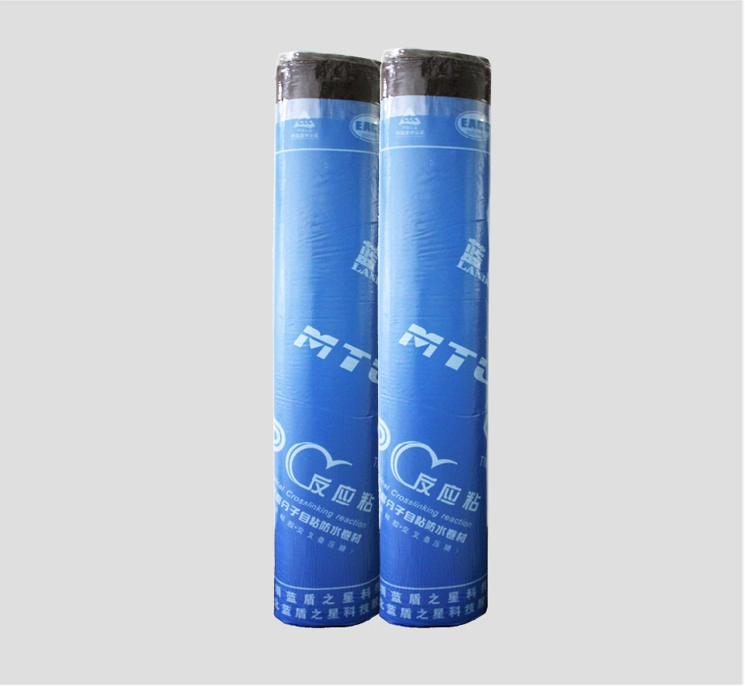
CPC非沥青基反应型高分子自粘防水卷材

